INFORME DE LA COMISIÓN DE HACIENDA recaído en el proyecto de ley, en segundo trámite constitucional, que otorga bonificación por retiro voluntario y una bonificación adicional a los profesionales funcionarios de los Servicios de Salud y de los establecimientos de salud de carácter experimental que indica.

BOLETÍN N° 10.790-11.

HONORABLE SENADO:
La Comisión de Hacienda tiene el honor de informar acerca del proyecto de ley de la referencia, iniciado en Mensaje de Su Excelencia la Presidenta de la República, con urgencia calificada de “suma”.

A la sesión en que se estudió este asunto concurrieron las siguientes personas:

Del Ministerio de Salud, la Subsecretaria de Redes Asistenciales, señora Gisela Alarcón; el Jefe de Gabinete, señor Juan Vielmas; la Jefa de la División de Gestión y Desarrollo para Personas, señora Natalia Oltra; la Encargada de Seguimiento Legislativo, señora Paulina Palazzo; el Abogado de la División Jurídica, señor Manuel Pérez; la Asesora del Gabinete, señora Natalia Flores, y el Periodista, señor Mauricio Pradenas.

De la Dirección de Presupuestos del Ministerio de Hacienda, el Asesor Subdirector de Racionalización y Función Pública, señor Rodrigo Caravantes.

La Jefa de Gabinete del Honorable Senador Harboe, señora Deborah Bailey.

Los Asesores del Honorable Senador Prokurica, señora Carmen Castañaza, y señor Rodrigo Suárez.

El Jefe de Gabinete del Honorable Senador Zaldívar, señor Christian Valenzuela.

Del Colegio de Cirujano Dentistas de Chile, el Consejero Regional, señor Milton Ramos.

Del Colegio de Químico Farmacéuticos y Bioquímicos de Chile A.G., el Consejero Nacional, señor Francisco Álvarez.
- - -

Cabe señalar que la presente iniciativa de ley fue discutida previamente en general y particular, en el trámite reglamentario de primer informe, por la Comisión de Salud, conforme a lo dispuesto por la Sala del Senado en sesión de 4 de octubre de 2016.

A la Comisión de Hacienda, en tanto, corresponde conocer de aquellas disposiciones del proyecto de ley que son de su competencia, de conformidad con lo prescrito en el artículo 17 de la Ley Orgánica Constitucional del Congreso Nacional y con lo dispuesto por la Sala del Senado en sesión de 28 de septiembre de 2016.

- - -

OBJETIVO DEL PROYECTO
Establecer un plan de incentivo al retiro voluntario que mejore las condiciones económicas de egreso de profesionales funcionarios de los servicios de salud y de los establecimientos de salud de carácter experimental.

- - -

Previo al conocimiento de los asuntos de competencia de la Comisión, la Subsecretaria de Redes Asistenciales, señora Gisela Alarcón, destacó que el presente proyecto de ley responde a un acuerdo tripartito entre el Ministerio de Hacienda, los colegios de los profesionales funcionarios adscritos a las leyes números 19.664 y 15.076 y el Ministerio de Salud. Enseguida, desarrolló una presentación del siguiente tenor:

Proyecto de Ley otorga bonificación por retiro voluntario a los Profesionales de los Servicios de Salud y Establecimientos Experimentales

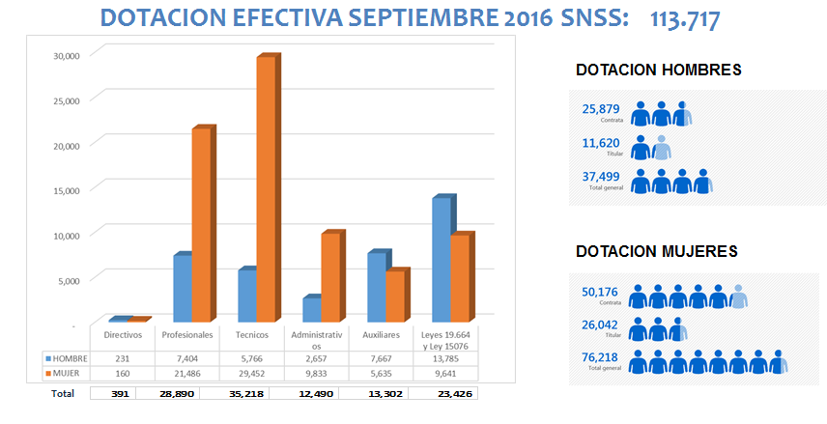

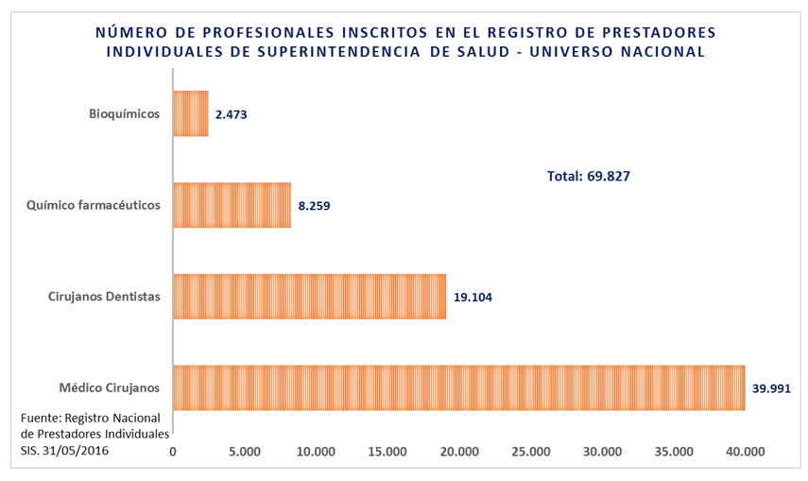

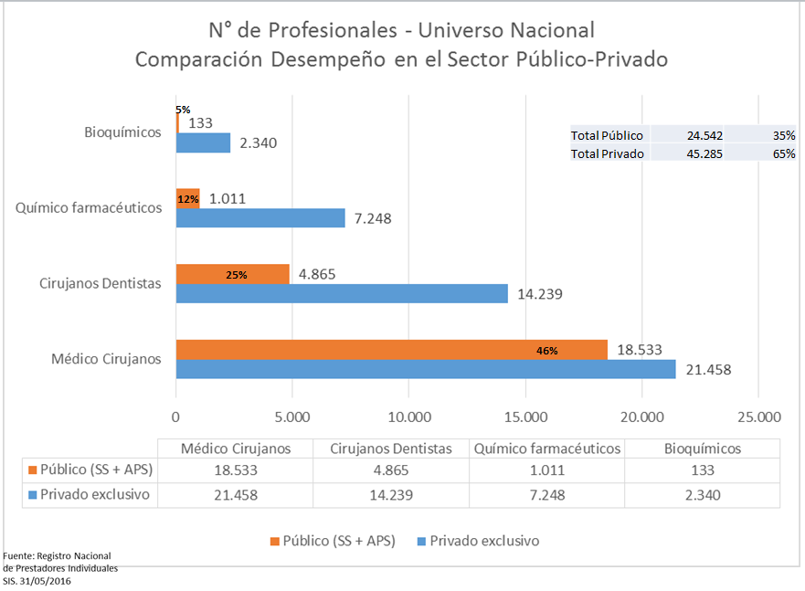

El Honorable Senador señor Prokurica se manifestó sorprendido por la cantidad de médicos cirujanos que trabajan exclusivamente en el sector privado. Consultó qué proporción de ellos, más allá de su calidad privada, utiliza infraestructura perteneciente al sector público.

Agregó que debiesen existir mecanismos que permitan que aquellos médicos que abandonan el sector público vuelvan a él, particularmente en regiones, donde el déficit se hace más patente.

La señora Subsecretaria indicó que la información que se ha presentado a la Comisión no incluye, por ejemplo, el caso de médicos que participan en sociedades médicas que venden servicios al sistema público. Tal situación, destacó, es abordada por una glosa que se ha incluido en la ley de presupuestos para el año 2017, en virtud de la cual para que un médico pueda vender servicios al sector público, sea parte de una sociedad o no, deberá tener a lo menos once horas semanales contratadas en dicho sector, a contar del próximo mes de enero.

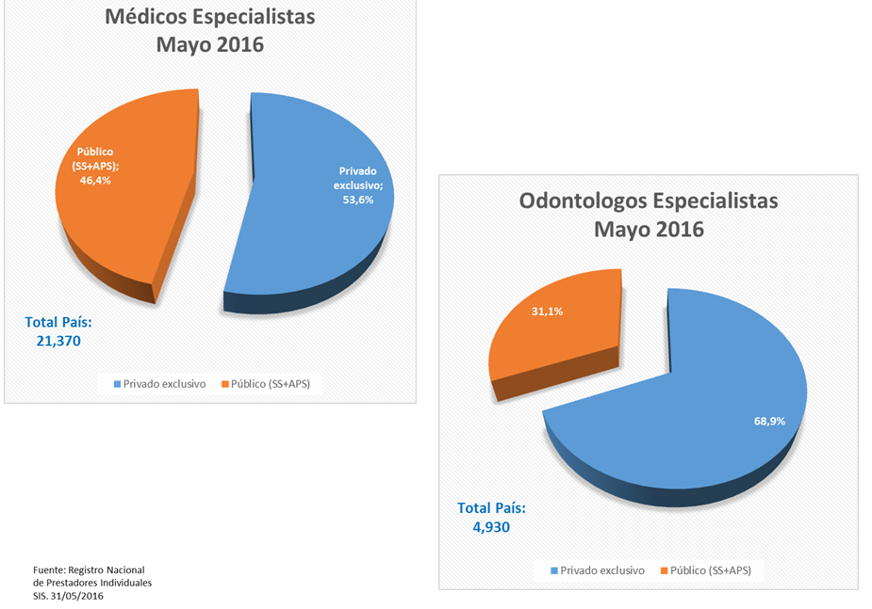

AVANCE DEL PROGRAMA DE GOBIERNO
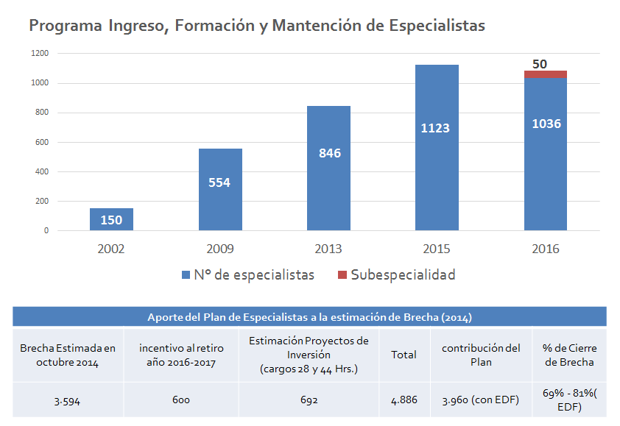

La señora Subsecretaria resaltó que, como el gráfico demuestra, más de 1.000 médicos ingresaron durante el presente año a los programas de formación de especialistas, que contemplan tres años de formación y seis de devolución en el sistema público de salud. Conforme a esto, sumado a la existencia de becarios que han ido culminado su formación, el cierre de brecha al final del actual Gobierno será de entre 69% y 81%, según se incluya o no en el conteo a los médicos generales de zona.

El Honorable Senador señor Prokurica observó que, como es sabido, en diversos lugares del país se da la situación de médicos que se especializan con recursos públicos regionales y que, sin embargo, no vuelven posteriormente a ejercer a esas regiones. Recordó que con ocasión de la discusión de la ley de presupuestos, el Ejecutivo había expresado que se estaban analizando alternativas para no permitir el ejercicio a aquellos médicos que incumplieran su obligación de devolución. Preguntó cuándo se iniciará la aplicación de ese tipo de medidas.

La señora Subsecretaria señaló que lo que el Ejecutivo ha planteado es que se deben buscar mecanismos que generen mayor flexibilidad en el período asistencial obligatorio de los médicos en el sistema público. Esto, con miras a evitar, habiendo situaciones atendibles, que un médico quede inhabilitado para el ejercicio de su profesión. Pero conjuntamente, añadió, si aún en esas condiciones de flexibilidad un médico no cumple con el antedicho período asistencial, la idea es que sea eliminado del registro de la Superintendencia de Salud. Esta medida, si bien no implica prohibir el ejercicio de la profesión, en la práctica sí importaría, por ejemplo, incapacidad para generar prestaciones AUGE o ejercer especialidad. En esa dirección, culminó, se está trabajando en una mesa con el Colegio Médico, con el objeto de que se haga operativa durante el primer semestre del año 2017.

Enseguida, prosiguió con su presentación.

CONTEXTO

- El proyecto de ley concreta los acuerdos con los trabajadores por mejorar las condiciones de egreso de los funcionarios que, habiendo cumplido una larga trayectoria de entrega al servicio público, se preparan para pensionarse por vejez.

- El día 20 de abril del presente año, el Gobierno suscribió un Protocolo de Acuerdo con los Presidentes de los Colegios Profesionales de Médicos Cirujanos, Cirujanos Dentistas, Químicos Farmacéuticos y Bioquímicos, en el cual se acordó un plan de incentivo al retiro que beneficiará a los profesionales funcionarios afectos a las leyes N° 15.076 y 19.664, de los Servicios de Salud y los profesionales funcionarios de la Escala A de remuneraciones de los Establecimientos de Salud de Carácter Experimental.

ALCANCES GENERALES DEL PROYECTO

- Duración: 10 años, desde el 1 de julio de 2014 y el 30 de junio de 2024. Mayor duración que los contemplados en leyes anteriores, permitiendo así a los profesionales funcionarios que forman parte de la cobertura de él, prepararse para el egreso de la institución con mayor certeza.

- Cobertura: Podrán acogerse a los beneficios hasta 3.750 profesionales funcionarios y funcionarias, 60 años de edad si son mujeres, o 65 años de edad si son hombres.

- Esta bonificación no será imponible ni constituirá renta para ningún efecto legal, y, en consecuencia, no estará afecta a descuento alguno.

CONTENIDOS

1) Bonificación por retiro voluntario, de cargo fiscal

2) Beneficiarios y entidades consideradas:

a.- Los profesionales funcionarios de planta o a contrata, regidos por las leyes N° 15.076 y N° 19.664, que se desempeñen en alguno de los Servicios de Salud señalados en el artículo 16 del decreto con fuerza de ley N° 1, de 2005, del Ministerio de Salud. Se excluyen los cargos del Primer y Segundo Nivel Jerárquico pertenecientes al Sistema de Alta Dirección Pública establecido en la ley N° 19.882.

b.- Los profesionales funcionarios de los Establecimientos de Salud de Carácter Experimental creados por los Decretos con Fuerza de Ley N° 29, 30 y 31, del año 2001, del Ministerio de Salud, regidos por la Escala A) contenida en las resoluciones triministeriales N° 20, 21 y 26, todas de 2004, del Ministerio de Salud, que fijan sus sistemas de remuneraciones.

Al respecto, la señora Subsecretaria explicó la situación de los médicos que trabajan en los hospitales de las Fuerzas Armadas y de Orden y de Carabineros de Chile (dependientes del Ministerio de Defensa) y en el Instituto Médico Legal (dependiente del Ministerio de Justicia). Ninguno de dichos ministerios, indicó, formó parte del acuerdo tripartito a que hiciera referencia al inicio de su intervención, por lo que los médicos de las citadas instituciones no accederán a los beneficios que el presente proyecto de ley propone.

Puso especial relieve en que el Ejecutivo ya se encuentra coordinando a los distintos ministerios involucrados en este asunto, (Hacienda, Justicia, Defensa y Salud), con miras a que los señalados médicos accedan, en otro proyecto, a la misma clase de beneficios que en esta oportunidad se están analizando.

El Honorable Senador señor Prokurica lamentó que en esta ocasión los beneficios no aprovechen a los médicos de las Fuerzas Armadas y Carabineros, toda vez que son precisamente ellos quienes muchas veces brindan asistencia para reducir las listas de esperas que se generan a lo largo del país.

Agregó entender, en virtud de las palabras de la señora Subsecretaria, la existencia de un compromiso por parte del Ejecutivo para el envío de un proyecto de ley distinto que beneficie a los señalados médicos.

El Honorable Senador señor Zaldívar apuntó que el Ejecutivo ya había expresado anteriormente su compromiso para presentar una propuesta legislativa sobre esta materia, así como respecto del diferente tratamiento remuneratorio que reciben los médicos de las Fuerzas Armadas, Carabineros y el Servicio Médico Legal.

La señora Subsecretaria continuó con su presentación.

3) Beneficiarios específicos:

a) Profesionales funcionarios señalados en el inciso primero, que al 30 de junio de 2014, hubieren cumplido 60 o más años de edad, en el caso de las mujeres, y 65 o más años de edad si son hombres.

b) Los profesionales funcionarios que hayan obtenido u obtengan la pensión de invalidez que establece el decreto ley N° 3.500, de 1980, siempre que, dentro de los tres años siguientes a la obtención de la referida pensión, cumplan 60 años de edad las mujeres y 65 años de edad los hombres. Todo esto se deberá llevar a cabo dentro del período de vigencia de la ley, y debiendo cumplir los requisitos para acceder a dichas bonificaciones.

Los profesionales funcionarios, en todos los casos, deberán tener a lo menos once años de servicios, contados hacia atrás desde la fecha de postulación.
4) Monto de la bonificación por retiro voluntario: Equivalente a 11 meses de remuneración imponible.

5) Postulación: Los beneficiarios podrán participar en cualquiera de los procesos de postulación, hasta el correspondiente a aquel en que cumplan 69 años de edad. Aquellos que a la fecha de publicación de este proyecto de Ley, tengan cumplido 69 o más años de edad, podrán postular a los beneficios en los plazos siguientes:

a) Dentro de los 24 meses siguientes a la fecha de publicación de esta ley, podrán postular aquellos que tengan a dicha fecha, entre 69 y 72 años de edad.

b) Dentro de los 12 meses siguientes a la fecha de publicación de esta ley, podrán postular aquellos que tengan más de 72 años de edad.

6) Pago de la bonificación por retiro voluntario:

a) El pago se efectuará por parte de la institución en que se haya desempeñado el profesional funcionario dentro de los treinta días siguientes a la total tramitación del acto administrativo, según corresponda.

7) Bono y Bonos adicionales:

a) Bono por retiro Voluntario: La bonificación será equivalente a un mes de remuneración imponible por cada año de servicio y fracción superior a 6 meses, continuos o discontinuos, prestados en algunos de los organismos señalados, con un máximo de 11 meses.

b) Bonificación adicional: Bonificación adicional a los profesionales funcionarios que tengan, a lo menos, quince años de servicios contados hacia atrás a partir de la fecha de su postulación. El monto de la bonificación adicional dependerá de la suma del total de horas semanales que desempeñen los profesionales funcionarios a la fecha de postulación a ella.
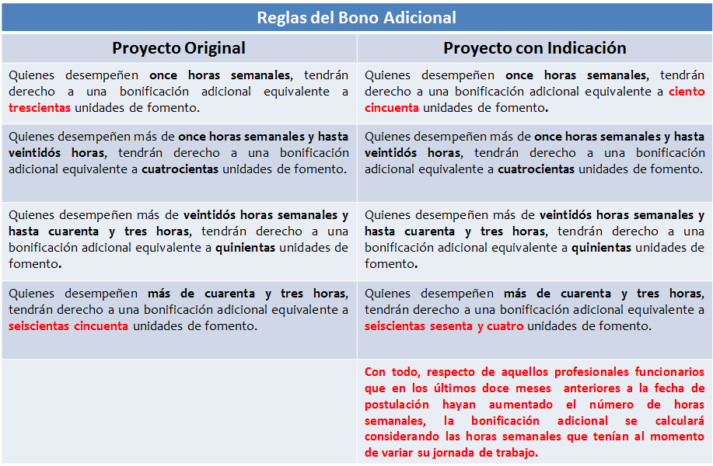

En relación con el cuadro precedente, la señora Subsecretaria explicó que una indicación aprobada en la Cámara de Diputados, en primer trámite constitucional, disminuyó la bonificación a los profesionales contratados solamente por 11 horas semanales, de 300 a 150 unidades de fomento (UF). Esto sirvió para favorecer a los contratados por más de 43 horas semanales, cuya bonificación, incialmente contemplada en 650 UF, ascenderá a 664 UF.

Esta enmienda, manifestó, explica la diferencia entre el primer informe financiero y el informe financiero sustitutivo emitidos por la Dirección de Presupuestos, de los que se da cuenta más adelante en el presente informe.

Luego, prosiguió con su presentación.

INHABILIDADES

Quienes cesen en sus cargos por aplicación de esta ley no podrán ser nombrados ni contratados como funcionarios en calidad de titular o contrata, ni contratados a honorarios asimilados a grado o sobre la base de honorarios a suma alzada, en ninguno de los organismos contemplados en la ley, durante los 5 años siguientes al término de la relación laboral, salvo que previamente devuelvan la totalidad de los beneficios percibidos.

Excepción: podrán ser contratados sobre la base de honorarios a suma alzada, de acuerdo a disponibilidades presupuestarias anuales, para realizar funciones en programa especial administrado por la Subsecretaría de Redes Asistenciales, en los siguientes casos:
- Criterio sanitario, incluyendo, entre otros, disminución de listas de espera, situaciones de emergencia sanitaria y catástrofes.

- Localidad extrema y rezagada.

- Actividades tutoriales docentes de programas de formación.

Mediante reglamento se definirá la operación de estos casos.

El Honorable Senador señor Prokurica valoró el tenor de la excepción prevista para las inhabilidades. Significa que, por ejemplo, un médico que reciba el beneficio trabajando en Santiago y decida irse a Coyhaique, no estará expuesto a perderlo. Preguntó quién determinará la aplicabilidad de la excepción.

La señora Subsecretaria expuso que la regulación de este asunto estará radicada en el Ministerio de Salud, específicamente en la Subsecretaría de Redes Asistenciales, en mérito del reglamento que en virtud de la ley que se está proponiendo deberá ser dictado.

El Honorable Senador señor Zaldívar se mostró también de acuerdo con las causales previstas como excepción a las inhabilidades.

La señora Subsecretaria continuó con su presentación.

INFORME FINANCIERO

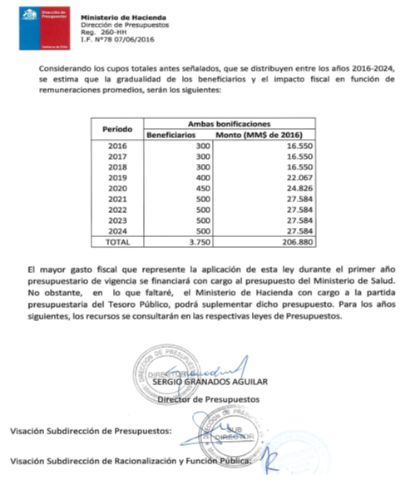

INFORME FINANCIERO SUSTITUTIVO

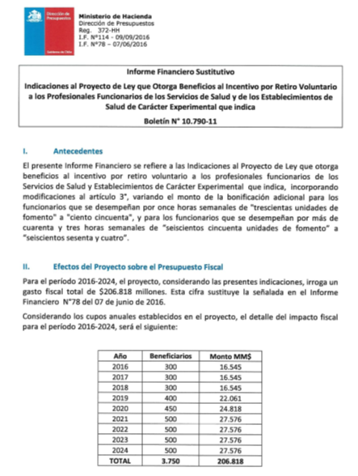

DISCUSIÓN

Enseguida, de conformidad con su competencia, la Comisión de Hacienda se pronunció respecto de la totalidad del articulado del proyecto de ley, en los términos en que fue aprobado por la Comisión de Salud, como corresponde de acuerdo con lo dispuesto en el artículo 41 del Reglamento de la Corporación.

Artículo 1°

Establece, en el inciso primero, una bonificación por retiro voluntario, por una sola vez, a los profesionales funcionarios de planta o a contrata, regidos por las leyes números 19.664 y 15.076, cuyo texto refundido, coordinado y sistematizado fue fijado por el decreto con fuerza de ley N° 1, de 2001, del Ministerio de Salud, a excepción de los cargos del primer y segundo nivel jerárquico pertenecientes al Sistema de Alta Dirección Pública establecido en la ley Nº 19.882, que se desempeñen en alguno de los servicios de salud señalados en el artículo 16 del decreto con fuerza de ley Nº 1, de 2005, del Ministerio de Salud, que fija el texto refundido, coordinado y sistematizado del decreto ley Nº 2.763 de 1979 y de las leyes Nos 18.933 y 18.469. la misma bonificación será aplicable a los profesionales funcionarios de los establecimientos de salud de carácter experimental creados por los decretos con fuerza de ley números 29, 30 y 31, todos de 2000, del Ministerio de Salud, regidos por la Escala A) contenida en las respectivas resoluciones triministeriales números 20, 21 y 26, todas de 2004, del Ministerio de Salud, que fijan sus sistemas de remuneraciones, siempre que cumplan con los demás requisitos establecidos en esta ley y su reglamento.

El inciso segundo dispone que los señalados profesionales funcionarios tendrán derecho a la bonificación por retiro voluntario siempre que entre el 1 de julio de 2014 y el 30 de junio de 2024, ambas fechas inclusive, hayan cumplido o cumplan 60 años de edad, en el caso de las mujeres, o 65 años de edad, si son hombres, y hagan efectiva su renuncia voluntaria a todos los cargos y el total de horas que sirven o que estén sirviendo en el conjunto de los organismos indicados en el inciso primero, en los plazos y según las normas contenidas en la ley que el presente proyecto propone y las que se fijen en el respectivo reglamento.

De acuerdo con el inciso tercero, también tendrán derecho a la bonificación por retiro voluntario aquellos profesionales funcionarios señalados en el inciso primero que, al 30 de junio de 2014, hayan cumplido 60 o más años de edad, en el caso de las mujeres, y 65 o más años de edad, tratándose de los hombres, siempre que hagan efectiva su renuncia voluntaria a todos los cargos y al total de horas que sirven en el conjunto de los organismos señalados en el inciso primero, en los plazos y según las normas contenidas en ésta y en las que se fijen en el reglamento.

Para acceder a la bonificación, concluye el inciso cuarto, los profesionales funcionarios deberán tener a lo menos once años de servicios, contados hacia atrás desde la fecha de su postulación, en cargos con jornadas de horas semanales de la ley Nº 15.076 y/o ley Nº 19.664, o en los establecimientos de salud de carácter experimental señalados en el inciso primero. Para estos efectos, se considerará todo año o fracción igual o superior a seis meses servidos en forma continua o discontinua.

Artículo 2°

Prescribe que la bonificación por retiro voluntario será equivalente a once meses de remuneración imponible. La remuneración que servirá de base para el cálculo será la que resulte del promedio de remuneraciones mensuales imponibles que le haya correspondido al profesional funcionario, considerando el total de horas servidas en los doce meses inmediatamente anteriores al retiro, actualizadas según el Índice de Precios al Consumidor, determinado por el Instituto Nacional de Estadísticas.

Añade el inciso segundo que la bonificación no será imponible ni constituirá renta para ningún efecto legal.

El pago de la bonificación será efectuado por la institución empleadora del profesional funcionario, dentro de los treinta días siguientes a la total tramitación de la resolución que hace efectiva la renuncia voluntaria.

Artículo 3°

En su inciso primero concede, por una sola vez, una bonificación adicional, de cargo fiscal, a los profesionales funcionarios de planta o a contrata a que se refiere el artículo 1° que tengan, a lo menos, quince años de servicios contados hacia atrás desde la fecha de su postulación, en cargos con jornadas de horas semanales de la ley Nº 15.076 y/o ley Nº 19.664, o en los establecimientos de salud de carácter experimental señalados en dicho artículo. Para estos efectos se considerará todo año o fracción igual o superior a seis meses servidos en forma continua o discontinua.

El inciso segundo establece cómo se determinará el monto de la bonificación adicional, que dependerá de la suma del total de horas semanales que desempeñen los profesionales funcionarios a la fecha de postulación, según las reglas siguientes:

1. Quienes desempeñen once horas semanales, tendrán derecho a una bonificación adicional equivalente a ciento cincuenta unidades de fomento.

2. Quienes desempeñen más de once horas semanales y hasta veintidós horas, tendrán derecho a una bonificación adicional equivalente a cuatrocientas unidades de fomento.
3. Quienes desempeñen más de veintidós horas semanales y hasta cuarenta y tres horas, tendrán derecho a una bonificación adicional equivalente a quinientas unidades de fomento.

4. Quienes desempeñen más de cuarenta y tres horas, tendrán derecho a una bonificación adicional equivalente a seiscientas sesenta y cuatro unidades de fomento.

Con todo, indica el inciso tercero, respecto de aquellos profesionales funcionarios que en los doce meses anteriores a la fecha de postulación hayan aumentado el número de horas semanales, la bonificación adicional se calculará considerando las horas semanales que tenían en el momento de variar su jornada de trabajo.

El inciso quinto señala que el valor de la unidad de fomento que se considerará para el cálculo de la bonificación adicional será el vigente al día en que el profesional funcionario haya cesado en funciones.

Los dos incisos finales prescriben que para efectos de la bonificación adicional, los cargos a que se refiere el artículo 44 de la ley Nº 15.076 se considerarán de 28 horas semanales, y que su pago se hará efectivo en la misma oportunidad en que se pague la bonificación por retiro voluntario a que se refiere el artículo 1°, que no será imponible ni constituirá renta para ningún efecto legal y que, en consecuencia, no estará afecta a descuento alguno.

Artículo 4°

Señala que el acceso a la bonificación por retiro voluntario y a la bonificación adicional será hasta un total de 3.750 beneficiarios, distribuidos anualmente de la forma siguiente:

1. Los años 2016, 2017 y 2018 se consultarán 300 cupos por cada anualidad.

2. El año 2019 contemplará 400 cupos.

3. El año 2020 contemplará 450 cupos.

4. Los años 2021 a 2024, contemplarán 500 cupos para cada anualidad.

El inciso segundo prescribe que los cupos que no hubieren sido utilizados entre los años 2016 y 2018, inclusive, incrementarán los cupos para el año 2019. A partir de este último año, los cupos que no sean utilizados en cada anualidad incrementarán los del año inmediatamente siguiente. Si al 30 de junio de 2024 quedaren cupos disponibles, se abrirá por única vez un plazo especial de postulación de tres meses, el que se regirá de acuerdo al procedimiento que establezca el reglamento.

Artículo 5°

El inciso primero prescribe que para acceder a la bonificación por retiro voluntario y a la bonificación adicional, los profesionales funcionarios que cumplan los requisitos establecidos en esta ley deberán previamente postular a uno de los cupos disponibles.

Para tal efecto, los profesionales funcionarios deberán presentar su postulación conforme a los plazos que determine el reglamento, comunicando su decisión de renunciar voluntariamente, en el departamento de recursos humanos o en la unidad que cumpla estas funciones en el organismo en el cual se desempeñan, la que remitirá los antecedentes a la Subsecretaría de Redes Asistenciales.

Añade el inciso tercero que en caso de desempeñarse en más de uno de los organismos señalados en el artículo 1°, los profesionales funcionarios podrán presentar su solicitud en cualquiera de ellos, indicando en su comunicación de renuncia voluntaria el total de cargos y horas que sirve y el lugar de desempeño de cada uno de ellos.

Conforme al inciso cuarto, los profesionales funcionarios que cumplan con el requisito de edad señalado en el artículo 1° podrán participar en cualquiera de los procesos de postulación hasta el correspondiente a aquél en que cumplan 69 años de edad, de acuerdo a lo establecido en el reglamento. Si no participaren de este último proceso se entenderá que renuncian a los beneficios que se proponen.

El inciso quinto, en tanto, indica que los profesionales funcionarios de las instituciones señaladas en el inciso primero del artículo 1°, que a la fecha de publicación de la ley que el presente proyecto propone tengan cumplidos 69 o más años de edad, podrán postular a los beneficios contenidos en esta ley en los plazos siguientes:

1. Dentro de los veinticuatro meses siguientes a la fecha de publicación de esta ley, podrán postular aquellos que tengan a dicha fecha entre 69 y 72 años de edad.

2. Dentro de los doce meses siguientes a la fecha de publicación de esta ley, podrán postular aquellos que tengan más de 72 años de edad.
Las postulaciones presentadas, concluye el inciso final, serán incorporadas al proceso de postulación más próximo según lo determine el reglamento.

Artículo 6°

Dispone que, mediante resolución, la Subsecretaría de Redes Asistenciales determinará los profesionales funcionarios beneficiarios de los cupos correspondientes a un año.

Indica en el inciso segundo que en caso de haber mayor número de postulantes que cupos disponibles para un año, se seleccionará a los beneficiarios conforme a los siguientes criterios: en primer término, los de mayor edad de acuerdo a la fecha de nacimiento; en igualdad de condiciones de edad, se desempatará según el mayor número de años de servicio en el conjunto de los organismos señalados en el artículo 1, medidos en años, meses y días. Si persiste la igualdad, se desempatará según el mayor número de días de licencias médicas de acuerdo a lo que determine el reglamento. De persistir la igualdad tendrán preferencia los que acrediten mayor número de horas contratadas al momento de la postulación. En todo caso, si aplicados todos los criterios de selección continúa persistiendo la igualdad, resolverá el Subsecretario de Redes Asistenciales, considerando las calificaciones de los dos periodos inmediatamente anteriores al de la postulación.

El inciso tercero señala que la Subsecretaría de Redes Asistenciales deberá remitir la resolución de que trata el inciso primero, a través de los medios y mecanismos que defina el reglamento, a cada una de las instituciones señaladas en el inciso primero del artículo 1°. Dichos servicios la difundirán de inmediato a través de medios de amplio acceso.

Dentro de los cinco días hábiles siguientes a la fecha de dictación de la resolución antes indicada, complementa el inciso cuarto, la institución deberá notificar el resultado del proceso de postulación a cada uno de los postulantes, sea al correo electrónico institucional que tenga asignado o a aquel que fije en su postulación, o de conformidad a lo dispuesto en el inciso final del artículo 46 de la ley N° 19.880, o por carta certificada dirigida al domicilio que el profesional funcionario tenga registrado en el Servicio.

Concluye el inciso final señalando que los profesionales funcionarios que resulten beneficiarios de cupos en la bonificación por retiro voluntario deberán informar por escrito al departamento de recursos humanos o a quien cumpla la función en su institución empleadora, a más tardar el último día del mes siguiente a la fecha de dictación de la resolución que le asigna el cupo, la fecha en que harán efectiva su renuncia voluntaria al cargo y al total de horas que sirvan. Esta fecha deberá hacerse efectiva a más tardar el día primero del quinto mes siguiente al vencimiento del plazo para fijar la fecha de renuncia voluntaria definitiva.

Artículo 7°

Establece que los profesionales funcionarios que, habiendo postulado de conformidad al artículo 5 y que cumplan los requisitos para acceder a los beneficios de esta ley, no sean seleccionados por falta de cupos, pasarán a integrar de forma preferente el listado de seleccionados del proceso correspondiente al año o años siguientes, sin necesidad de nueva postulación. Una vez que sean incorporados a la nómina de beneficiarios, si quedaren cupos disponibles éstos se completarán con los postulantes de dicho año que resulten seleccionados.

Artículo 8°

Prescribe que el profesional funcionario que se desistiere de un cupo podrá volver a postular por una sola vez. Pero sólo podrá ejercer dicho derecho hasta el proceso correspondiente a aquel en que cumpla 69 años de edad, según lo que disponga el reglamento.

Artículo 9°

Dispone, en el inciso primero, que, también tendrán derecho a postular a la bonificación por retiro voluntario y a la bonificación adicional, los profesionales funcionarios de las instituciones señaladas en el artículo 1 que, entre el 1 de julio de 2014 y el 30 de junio de 2024, hayan obtenido u obtengan la pensión de invalidez que establece el decreto ley Nº 3.500, de 1980, siempre que, dentro de los tres años siguientes a la obtención de la referida pensión, cumplan 60 años de edad las mujeres y 65 años de edad los hombres. En ningún caso dichas edades podrán cumplirse más allá del 30 de junio de 2024. Además, deberán cumplir los requisitos para acceder a dichas bonificaciones. En este caso, los años de servicio en las instituciones a que se refiere el artículo 1 y los demás requisitos, se computarán a la fecha de cese de funciones por la obtención de la referida pensión.

Para efectos de acceder a las bonificaciones señaladas en el inciso anterior, el profesional funcionario, una vez cumplido el requisito de edad indicado en dicho inciso, deberá postular ante su respectiva institución exempleadora, a los cupos a que se refiere el artículo 4 en los plazos que determine el reglamento. El pago de la bonificación por retiro voluntario y bonificación adicional, según corresponda, se efectuará por parte de dicha institución dentro de los treinta días siguientes a la total tramitación del acto administrativo que conceda las bonificaciones, según corresponda.

El valor de la unidad de fomento que se considerará para el cálculo de la bonificación adicional, de acuerdo con el inciso tercero, será el vigente al último día del mes inmediatamente anterior al pago.

Artículo 10

Prescribe que los profesionales funcionarios que cumpliendo los requisitos no postulen a los beneficios que el presente proyecto de ley propone dentro de los plazos en él señalados y en el reglamento, o no hagan efectiva su renuncia voluntaria en todos los organismos señalados en el artículo 1, respecto de los cargos y del total de horas que sirvan en el plazo que se señale en la ley y su reglamento, se entenderá que renuncian irrevocablemente a ellos.

Artículo 11

Dispone que los profesionales funcionarios que cesen en sus cargos por aplicación de lo dispuesto en la ley que se propone, no podrán ser nombrados ni contratados como funcionarios en calidad de titular o a contrata, ni contratados a honorarios asimilados a grado o sobre la base de honorarios a suma alzada, en ninguno de los organismos señalados en el inciso primero del artículo 1°, durante los cinco años siguientes al término de su relación laboral, a menos que, previamente, devuelvan la totalidad de los beneficios percibidos, debidamente reajustados por la variación del Índice de Precios al Consumidor, determinado por el Instituto Nacional de Estadísticas, entre el mes del pago del beneficio respectivo y el mes anterior al de la restitución, más el interés corriente para operaciones reajustables.

No obstante lo anterior, señala el inciso segundo que los profesionales funcionarios podrán celebrar los convenios regulados por el artículo 24 de la ley Nº 19.664.

Excepcionalmente, de conformidad con el inciso tercero, los profesionales funcionarios que percibieron cualquiera de las bonificaciones establecidas en este proyecto de ley, podrán ser contratados sobre la base de honorarios a suma alzada, de acuerdo a las disponibilidades presupuestarias anuales, para efectos de realizar funciones en un programa especial que será administrado por la Subsecretaría de Redes Asistenciales, en los casos siguientes:

1. Criterio sanitario, incluyendo, entre otros, disminución de listas de espera, situaciones de emergencia sanitaria y catástrofes naturales, de conformidad a lo que defina el reglamento a que se refiere el artículo 13.

2. Localidad extrema y rezagada, de conformidad a lo que defina el reglamento a que se refiere el artículo 13.

3. Actividades tutoriales docentes de programas de formación de conformidad a lo que defina el reglamento a que se refiere el artículo 13.

Artículo 12

Establece que los beneficios de que el presente proyecto de ley propone serán incompatibles con cualquier otro beneficio de naturaleza homologable que se origine por una causal similar de otorgamiento y cualquier otro beneficio por retiro que hubiere percibido el profesional funcionario con anterioridad.

Artículo 13

Dispone que un reglamento expedido a través del Ministerio de Salud, y suscrito además por el Ministro de Hacienda, en un plazo máximo de seis meses, establecerá los procedimientos para la postulación y concesión de las bonificaciones señaladas, así como toda otra norma necesaria para el otorgamiento de dichos beneficios.

Disposición transitoria

Artículo transitorio

Prescribe que el mayor gasto fiscal que represente la aplicación de la ley durante su primer año presupuestario de vigencia se financiará con cargo al presupuesto del Ministerio de Salud. No obstante, el Ministerio de Hacienda, con cargo a la partida presupuestaria del Tesoro Público, podrá suplementar dicho presupuesto en la parte del gasto que no se pueda financiar con esos recursos. Para los años siguientes, los recursos se consultarán en las respectivas leyes de Presupuestos del Sector Público.

Puestos en votación los trece artículos permanentes y el artículo transitorio del proyecto de ley, resultaron aprobados por la unanimidad de los miembros presentes de la Comisión, Honorables Senadores señores Harboe, Pérez, don Víctor, Prokurica y Zaldívar.

- - -

INFORME FINANCIERO

El informe financiero elaborado por la Dirección de Presupuestos del Ministerio de Hacienda, de 7 de junio de 2016, señala, de modo textual, lo siguiente:

“I. Antecedentes

En abril del 2016, el Gobierno suscribió un acuerdo con los profesionales funcionarios de los Servicios de Salud, representados por los Presidentes de los Colegios Profesionales de Médicos Cirujanos, Cirujanos Dentistas, Químicos Farmacéuticos y Bioquímicos, para la implementación de un nuevo Plan de Incentivo al Retiro, que beneficiará a los profesionales funcionarios afectos a las leyes N°s. 15.076 y 19.664 de los Servicios de Salud y de los Establecimientos de Salud de Carácter Experimental.

En dicho contexto, el presente proyecto de ley otorga a los funcionarios que indica, una bonificación por retiro voluntario y un bono adicional, conforme se describe a continuación:

a. Bonificación por retiro voluntario

Se otorga por una sola vez y será equivalente a once meses de remuneración imponible, para los profesionales funcionarios de planta o a contrata, regidos por las leyes N° 15.076 y/o N° 19.664, a excepción de los cargos del Primer y Segundo Nivel Jerárquico, que se desempeñen en alguno de los Servicios de Salud señalados en el artículo 16 del decreto con fuerza de ley N° 1, de 2005, del Ministerio de Salud, que fija el texto refundido, coordinado y sistematizado del Decreto Ley N°2.763, de 1979, y de las leyes N° 18.933 y N° 18.469; como asimismo, a los profesionales funcionarios de los Establecimientos de Salud de Carácter Experimental creados por los Decretos con Fuerza de Ley N°s 29, 30 y 31, del año 2001, del Ministerio de Salud, regidos por la Escala A) contenida en las resoluciones triministeriales N°s 20, 21 y 26 todas de 2004, del Ministerio de Salud, que fijan sus sistemas de remuneraciones o las que las reemplacen para dicho personal, siempre que entre el 1 de julio de 2014 y el 30 de junio de 2024, ambas fechas inclusive, hayan cumplido o cumplan 60 años de edad, en el caso de las mujeres, o 65 años de edad si son hombres, y que hagan efectiva su renuncia voluntaria a todos los cargos y al total de horas que sirven en el conjunto de los organismos antes señalados, en los plazos y según las normas contenidas en el proyecto de ley y las que se fijen en su reglamento.

En relación a la cobertura, podrán acceder a dicha bonificación hasta un total de 3.750 beneficiarios entre los años 2016-2024. Los cupos que no hubieren sido utilizados entre los años 2016 al 2018 inclusive, incrementarán los cupos para el año 2019 y a partir de este último año, los cupos que no sean utilizados en cada anualidad incrementarán los cupos del año inmediatamente siguiente.

También tendrán derecho a postular, para acceder a los beneficios de este proyecto de ley, los profesionales funcionarios de las instituciones beneficiarias que, entre el 1 de julio de 2014 y el 30 de junio de 2024, hayan obtenido u obtengan la pensión de invalidez que establece el decreto ley N° 3.500, de 1980, siempre que, dentro de los tres años siguientes a la obtención de la pensión de invalidez, hayan cumplido o cumplan las edades exigidas para impetrar el beneficio. En ningún caso dichas edades podrán cumplirse más allá del 30 de junio del 2024.

b. Bonificación Adicional

Tendrán derecho a esta bonificación, los profesionales funcionarios de planta o a contrata a que se refiere el artículo l^{e} del proyecto de ley, que se hayan desempeñado, a lo menos, durante quince años de servicios contados hacia atrás a partir de la fecha de su postulación, en cargos con jornadas de horas semanales de la ley N° 15.076 y/o ley N° 19.664, o en los Establecimientos de Salud de Carácter Experimental. Los montos dependerán de la suma del total de horas semanales que desempeñen a la fecha de postulación, según las reglas siguientes:

a) Quienes desempeñen once horas semanales, tendrán derecho a una bonificación adicional, equivalente a trescientas unidades de fomento.

b) Quienes desempeñen más de once horas semanales y hasta veintidós horas, tendrán derecho a una bonificación adicional equivalente a cuatrocientas unidades de fomento.

c) Quienes desempeñen más de veintidós horas semanales y hasta cuarenta y tres horas, tendrán derecho a una bonificación adicional equivalente a quinientas unidades de fomento.

d) Finalmente, quienes desempeñen más de cuarenta y tres horas, tendrán derecho a una bonificación adicional equivalente a seiscientas cincuenta unidades de fomento.

II. Efectos del proyecto de ley sobre el Presupuesto Fiscal

El proyecto de ley irroga mayor gasto fiscal asociado a las bonificaciones por retiro voluntario y bonificación adicional, que se establecen para los profesionales funcionarios citados.

Considerando los cupos totales antes señalados, que se distribuyen entre los años 2016-2024, se estima que la gradualidad de los beneficiarlos y el impacto fiscal en función de remuneraciones promedios, serán los siguientes:

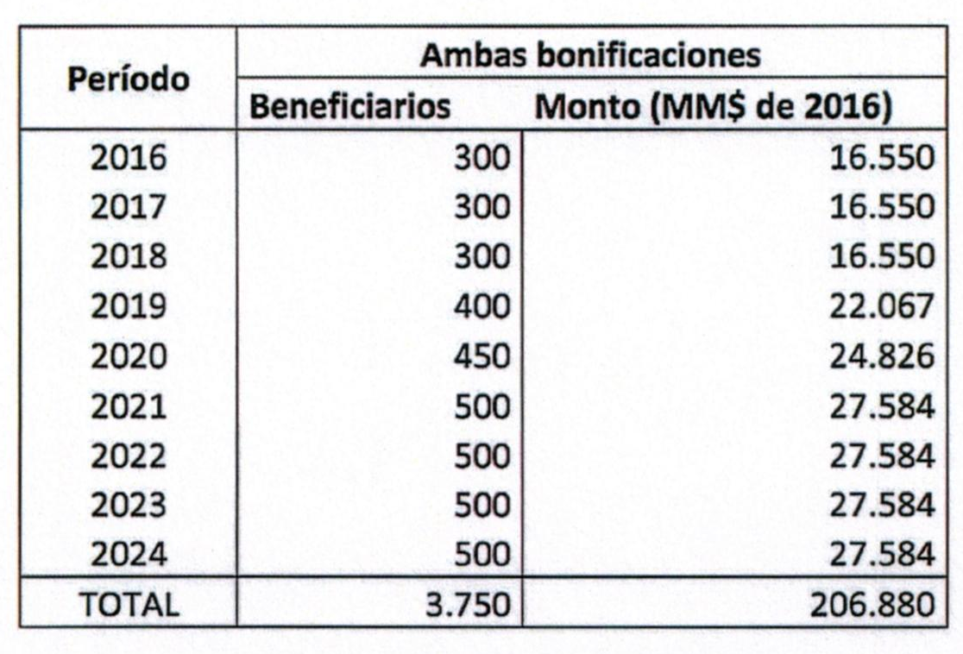

El mayor gasto fiscal que represente la aplicación de esta ley durante el primer año presupuestario de vigencia se financiará con cargo al presupuesto del Ministerio de Salud. No obstante, en lo que faltaré, el Ministerio de Hacienda con cargo a la partida presupuestaria del Tesoro Público, podrá suplementar dicho presupuesto. Para los años siguientes, los recursos se consultarán en las respectivas leyes de Presupuestos.”.

Posteriormente, con fecha 9 de septiembre de 2016 la Dirección de Presupuestos emitió un Informe Financiero Sustitutivo relativo a unas indicaciones formuladas durante la tramitación del proyecto de ley. Su tenor es el que sigue:

“I. Antecedentes

El presente Informe Financiero se refiere a las Indicaciones al Proyecto de Ley que otorga beneficios al incentivo por retiro voluntario a los profesionales funcionarios de los Servicios de Salud y Establecimientos de Carácter Experimental que indica, incorporando modificaciones al artículo 3°, variando el monto de la bonificación adicional para los funcionarios que se desempeñan por once horas semanales de “trescientas unidades de fomento” a “ciento cincuenta”, y para los funcionarios que se desempeñan por más de cuarenta y tres horas semanales de “seiscientos cincuenta unidades de fomento” a “seiscientos sesenta y cuatro”.
II. Efectos del Proyecto sobre el Presupuesto Fiscal

Para el período 2016-2024, el proyecto, considerando las presentes indicaciones, irroga un gasto fiscal total de $206.818 millones. Esta cifra sustituye la señalada en el Informe Financiero N°78 del 07 de junio de 2016.

Considerando los cupos anuales establecidos en el proyecto, el detalle del impacto fiscal para el período 2016-2024, será el siguiente:

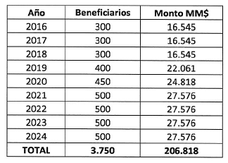.”.

- - -

TEXTO DEL PROYECTO

De conformidad con el acuerdo adoptado, la Comisión de Hacienda tiene el honor de proponer la aprobación del proyecto de ley en los mismos términos que lo hiciera la Comisión de Salud, cuyo texto es el siguiente:

PROYECTO DE LEY:

“Artículo 1.- Otórgase una bonificación por retiro voluntario, por una sola vez, a los profesionales funcionarios de planta o a contrata, regidos por las leyes Nos 19.664 y 15.076, cuyo texto refundido, coordinado y sistematizado fue fijado por el decreto con fuerza de ley N° 1, de 2001, del Ministerio de Salud, a excepción de los cargos del primer y segundo nivel jerárquico pertenecientes al Sistema de Alta Dirección Pública establecido en la ley Nº 19.882, que se desempeñen en alguno de los servicios de salud señalados en el artículo 16 del decreto con fuerza de ley Nº 1, de 2005, del Ministerio de Salud, que fija el texto refundido, coordinado y sistematizado del decreto ley Nº 2.763 de 1979 y de las leyes Nos 18.933 y 18.469; así como a los profesionales funcionarios de los establecimientos de salud de carácter experimental creados por los decretos con fuerza de ley Nos 29, 30 y 31, todos de 2000, del Ministerio de Salud, regidos por la Escala A) contenida en las respectivas resoluciones triministeriales Nos 20, 21 y 26, todas de 2004, del Ministerio de Salud, que fijan sus sistemas de remuneraciones, siempre que cumplan con los demás requisitos establecidos en esta ley y su reglamento.

Los profesionales funcionarios señalados en el inciso anterior tendrán derecho a la bonificación por retiro voluntario siempre que entre el 1 de julio de 2014 y el 30 de junio de 2024, ambas fechas inclusive, hayan cumplido o cumplan 60 años de edad, en el caso de las mujeres, o 65 años de edad, si son hombres, y que hagan efectiva su renuncia voluntaria a todos los cargos y el total de horas que sirven o que estén sirviendo en el conjunto de los organismos señalados en el inciso anterior, en los plazos y según las normas contenidas en esta ley y las que se fijen en el reglamento.

También tendrán derecho a la bonificación por retiro voluntario aquellos profesionales funcionarios señalados en el inciso primero que, al 30 de junio de 2014, hayan cumplido 60 o más años de edad, en el caso de las mujeres, y 65 o más años de edad, tratándose de los hombres, siempre que hagan efectiva su renuncia voluntaria a todos los cargos y al total de horas que sirven en el conjunto de los organismos señalados en el inciso primero, en los plazos y según las normas contenidas en ésta y en las que se fijen en el reglamento.

Para acceder a esta bonificación, los profesionales funcionarios señalados en los incisos anteriores deberán tener a lo menos once años de servicios, contados hacia atrás desde la fecha de su postulación, en cargos con jornadas de horas semanales de la ley Nº 15.076 y/o ley Nº 19.664, o en los establecimientos de salud de carácter experimental señalados en el inciso primero. Para estos efectos, se considerará todo año o fracción igual o superior a seis meses servidos en forma continua o discontinua.

Artículo 2.- La bonificación por retiro voluntario será equivalente a once meses de remuneración imponible. La remuneración que servirá de base para el cálculo de la bonificación por retiro voluntario será la que resulte del promedio de remuneraciones mensuales imponibles que le haya correspondido al profesional funcionario, considerando el total de horas servidas en los doce meses inmediatamente anteriores al retiro, actualizadas según el Índice de Precios al Consumidor, determinado por el Instituto Nacional de Estadísticas.

La bonificación por retiro voluntario no será imponible ni constituirá renta para ningún efecto legal.

El pago de la bonificación por retiro voluntario se efectuará por parte de la institución empleadora del profesional funcionario, dentro de los treinta días siguientes a la total tramitación de la resolución que hace efectiva la renuncia voluntaria.

Artículo 3.- Concédese, por una sola vez, una bonificación adicional, de cargo fiscal, a los profesionales funcionarios de planta o a contrata a que se refiere el artículo 1 que tengan, a lo menos, quince años de servicios contados hacia atrás desde la fecha de su postulación, en cargos con jornadas de horas semanales de la ley Nº 15.076 y/o ley Nº 19.664, o en los establecimientos de salud de carácter experimental señalados en dicho artículo. Para estos efectos se considerará todo año o fracción igual o superior a seis meses servidos en forma continua o discontinua.

El monto de la bonificación adicional dependerá de la suma del total de horas semanales que desempeñen los profesionales funcionarios a la fecha de postulación, según las reglas siguientes:

1. Quienes desempeñen once horas semanales, tendrán derecho a una bonificación adicional equivalente a ciento cincuenta unidades de fomento.

2. Quienes desempeñen más de once horas semanales y hasta veintidós horas, tendrán derecho a una bonificación adicional equivalente a cuatrocientas unidades de fomento.

3. Quienes desempeñen más de veintidós horas semanales y hasta cuarenta y tres horas, tendrán derecho a una bonificación adicional equivalente a quinientas unidades de fomento.

4. Quienes desempeñen más de cuarenta y tres horas, tendrán derecho a una bonificación adicional equivalente a seiscientas sesenta y cuatro unidades de fomento.

Con todo, respecto de aquellos profesionales funcionarios que en los doce meses anteriores a la fecha de postulación hayan aumentado el número de horas semanales, la bonificación adicional se calculará considerando las horas semanales que tenían en el momento de variar su jornada de trabajo.
El valor de la unidad de fomento que se considerará para el cálculo de la bonificación adicional será el vigente al día en que el profesional funcionario haya cesado en funciones.

Para efectos de la bonificación adicional, los cargos a que se refiere el artículo 44 de la ley Nº 15.076 se considerarán de 28 horas semanales.

Esta bonificación adicional se pagará en la misma oportunidad en que se pague la bonificación por retiro voluntario a que se refiere el artículo 1, no será imponible ni constituirá renta para ningún efecto legal y, en consecuencia, no estará afecta a descuento alguno.

Artículo 4.- Podrán acceder a la bonificación por retiro voluntario y a la bonificación adicional hasta un total de 3.750 beneficiarios, distribuidos anualmente de la forma siguiente:

1. Los años 2016, 2017 y 2018 se consultarán 300 cupos por cada anualidad.

2. El año 2019 contemplará 400 cupos.

3. El año 2020 contemplará 450 cupos.

4. Los años 2021 a 2024, contemplarán 500 cupos para cada anualidad.

Los cupos que no hubieren sido utilizados entre los años 2016 y 2018 inclusive, incrementarán los cupos para el año 2019. A partir de este último año, los cupos que no sean utilizados en cada anualidad incrementarán los del año inmediatamente siguiente. Si al 30 de junio de 2024 quedaren cupos disponibles, se abrirá por única vez un plazo especial de postulación de tres meses, el que se regirá de acuerdo al procedimiento que establezca el reglamento.

Artículo 5.- Para acceder a la bonificación por retiro voluntario y a la bonificación adicional, los profesionales funcionarios que cumplan los requisitos establecidos en esta ley deberán previamente postular a uno de los cupos disponibles.

Los profesionales funcionarios deberán presentar su postulación conforme a los plazos que determine el reglamento, comunicando su decisión de renunciar voluntariamente, en el departamento de recursos humanos o en la unidad que cumpla estas funciones en el organismo en el cual se desempeñan, la que remitirá los antecedentes a la Subsecretaría de Redes Asistenciales.
En caso de desempeñarse en más de uno de los organismos señalados en el artículo 1, los profesionales funcionarios podrán presentar su solicitud en cualquiera de ellos, indicando en su comunicación de renuncia voluntaria el total de cargos y horas que sirve y el lugar de desempeño de cada uno de ellos.

Los profesionales funcionarios que cumplan con el requisito de edad señalado en el artículo 1 podrán participar en cualquiera de los procesos de postulación hasta el correspondiente a aquél en que cumplan 69 años de edad, de acuerdo a lo establecido en el reglamento. Si no participaren de este último proceso se entenderá que renuncian a los beneficios de esta ley.

Los profesionales funcionarios de las instituciones señaladas en el inciso primero del artículo 1, que a la fecha de publicación de esta ley tengan cumplidos 69 o más años de edad, podrán postular a los beneficios contenidos en esta ley en los plazos siguientes:

1. Dentro de los veinticuatro meses siguientes a la fecha de publicación de esta ley, podrán postular aquellos que tengan a dicha fecha entre 69 y 72 años de edad.

2. Dentro de los doce meses siguientes a la fecha de publicación de esta ley, podrán postular aquellos que tengan más de 72 años de edad.

Las postulaciones presentadas por los profesionales funcionarios a los que se refiere el inciso anterior serán incorporadas al proceso de postulación más próximo según lo determine el reglamento.

Artículo 6.- La Subsecretaría de Redes Asistenciales mediante resolución determinará los profesionales funcionarios beneficiarios de los cupos correspondientes a un año.

En el caso de haber mayor número de postulantes que cupos disponibles para un año, se seleccionará a los beneficiarios conforme a los siguientes criterios: en primer término, los de mayor edad de acuerdo a la fecha de nacimiento; en igualdad de condiciones de edad, se desempatará según el mayor número de años de servicio en el conjunto de los organismos señalados en el artículo 1, medidos en años, meses y días. Si persiste la igualdad, se desempatará según el mayor número de días de licencias médicas de acuerdo a lo que determine el reglamento. De persistir la igualdad tendrán preferencia los que acrediten mayor número de horas contratadas al momento de la postulación. En todo caso, si aplicados todos los criterios de selección continúa persistiendo la igualdad, resolverá el Subsecretario de Redes Asistenciales, considerando las calificaciones de los dos periodos inmediatamente anteriores al de la postulación.

La Subsecretaría de Redes Asistenciales deberá remitir la resolución de que trata el inciso primero, a través de los medios y mecanismos que defina el reglamento, a cada una de las instituciones señaladas en el inciso primero del artículo 1. Dichos servicios la difundirán de inmediato a través de medios de amplio acceso.

Dentro de los cinco días hábiles siguientes a la fecha de dictación de la resolución antes indicada, la institución deberá notificar el resultado del proceso de postulación a cada uno de los postulantes, sea al correo electrónico institucional que tenga asignado o a aquel que fije en su postulación, o de conformidad a lo dispuesto en el inciso final del artículo 46 de la ley N° 19.880, o por carta certificada dirigida al domicilio que el profesional funcionario tenga registrado en el Servicio.

Los profesionales funcionarios que resulten beneficiarios de cupos en la bonificación por retiro voluntario deberán informar por escrito al departamento de recursos humanos o a quien cumpla la función en su institución empleadora, a más tardar el último día del mes siguiente a la fecha de dictación de la resolución que le asigna el cupo, la fecha en que harán efectiva su renuncia voluntaria al cargo y al total de horas que sirvan. Esta fecha deberá hacerse efectiva a más tardar el día primero del quinto mes siguiente al vencimiento del plazo para fijar la fecha de renuncia voluntaria definitiva.

Artículo 7.- Los profesionales funcionarios que, habiendo postulado de conformidad al artículo 5 y que cumplan los requisitos para acceder a los beneficios de esta ley, no sean seleccionados por falta de cupos, pasarán a integrar de forma preferente el listado de seleccionados del proceso correspondiente al año o años siguientes, sin necesidad de nueva postulación. Una vez que sean incorporados a la nómina de beneficiarios, si quedaren cupos disponibles éstos se completarán con los postulantes de dicho año que resulten seleccionados.

Artículo 8.- El profesional funcionario que se desistiere de un cupo podrá volver a postular por una sola vez. Pero sólo podrá ejercer dicho derecho hasta el proceso correspondiente a aquel en que cumpla 69 años de edad, según lo que disponga el reglamento.

Artículo 9.- También tendrán derecho a postular a la bonificación por retiro voluntario y a la bonificación adicional, los profesionales funcionarios de las instituciones señaladas en el artículo 1 que, entre el 1 de julio de 2014 y el 30 de junio de 2024, hayan obtenido u obtengan la pensión de invalidez que establece el decreto ley Nº 3.500, de 1980, siempre que, dentro de los tres años siguientes a la obtención de la referida pensión, cumplan 60 años de edad las mujeres y 65 años de edad los hombres. En ningún caso dichas edades podrán cumplirse más allá del 30 de junio de 2024. Además, deberán cumplir los requisitos para acceder a dichas bonificaciones. En este caso, los años de servicio en las instituciones a que se refiere el artículo 1 y los demás requisitos, se computarán a la fecha de cese de funciones por la obtención de la referida pensión.

Para efectos de acceder a las bonificaciones señaladas en el inciso anterior, el profesional funcionario, una vez cumplido el requisito de edad indicado en dicho inciso, deberá postular ante su respectiva institución exempleadora, a los cupos a que se refiere el artículo 4 en los plazos que determine el reglamento. El pago de la bonificación por retiro voluntario y bonificación adicional, según corresponda, se efectuará por parte de dicha institución dentro de los treinta días siguientes a la total tramitación del acto administrativo que conceda las bonificaciones, según corresponda.

El valor de la unidad de fomento que se considerará para el cálculo de la bonificación adicional será el vigente al último día del mes inmediatamente anterior al pago.

Artículo 10.- Los profesionales funcionarios que cumpliendo los requisitos no postulen a los beneficios de esta ley dentro de los plazos establecidos en ella y en el reglamento, o no hagan efectiva su renuncia voluntaria en todos los organismos señalados en el artículo 1, respecto de los cargos y del total de horas que sirvan en el plazo que señala esta ley y su reglamento, se entenderá que renuncian irrevocablemente a ellos.

Artículo 11.- Los profesionales funcionarios que cesen en sus cargos por aplicación de lo dispuesto en esta ley no podrán ser nombrados ni contratados como funcionarios en calidad de titular o a contrata, ni contratados a honorarios asimilados a grado o sobre la base de honorarios a suma alzada, en ninguno de los organismos señalados en el inciso primero del artículo 1, durante los cinco años siguientes al término de su relación laboral, a menos que, previamente, devuelvan la totalidad de los beneficios percibidos, debidamente reajustados por la variación del Índice de Precios al Consumidor, determinado por el Instituto Nacional de Estadísticas, entre el mes del pago del beneficio respectivo y el mes anterior al de la restitución, más el interés corriente para operaciones reajustables.

No obstante lo señalado en el inciso anterior, los profesionales funcionarios podrán celebrar los convenios regulados por el artículo 24 de la ley Nº 19.664.

Excepcionalmente, los profesionales funcionarios que percibieron cualquiera de las bonificaciones establecidas en esta ley, podrán ser contratados sobre la base de honorarios a suma alzada, de acuerdo a las disponibilidades presupuestarias anuales, para efectos de realizar funciones en un programa especial que será administrado por la Subsecretaría de Redes Asistenciales, en los casos siguientes:

1. Criterio sanitario, incluyendo, entre otros, disminución de listas de espera, situaciones de emergencia sanitaria y catástrofes naturales, de conformidad a lo que defina el reglamento a que se refiere el artículo 13.

2. Localidad extrema y rezagada, de conformidad a lo que defina el reglamento a que se refiere el artículo 13.

3. Actividades tutoriales docentes de programas de formación de conformidad a lo que defina el reglamento a que se refiere el artículo 13.

Artículo 12.- Los beneficios de esta ley serán incompatibles con cualquier otro beneficio de naturaleza homologable que se origine por una causal similar de otorgamiento y cualquier otro beneficio por retiro que hubiere percibido el profesional funcionario con anterioridad.

Artículo 13.- Un reglamento expedido a través del Ministerio de Salud, y suscrito además por el Ministro de Hacienda, en un plazo máximo de seis meses, establecerá los procedimientos para la postulación y concesión de las bonificaciones señaladas, así como toda otra norma necesaria para el otorgamiento de dichos beneficios.

Artículo transitorio.- El mayor gasto fiscal que represente la aplicación de esta ley durante su primer año presupuestario de vigencia se financiará con cargo al presupuesto del Ministerio de Salud. No obstante, el Ministerio de Hacienda, con cargo a la partida presupuestaria del Tesoro Público, podrá suplementar dicho presupuesto en la parte del gasto que no se pueda financiar con esos recursos. Para los años siguientes, los recursos se consultarán en las respectivas leyes de Presupuestos del Sector Público.”.

- - -
Acordado en sesión celebrada el día 20 de diciembre de 2016, con asistencia de los Honorables Senadores señores Andrés Zaldívar Larraín (Presidente), Juan Antonio Coloma Correa (Víctor Pérez Varela), Felipe Harboe Bascuñán y Baldo Prokurica Prokurica.

Valparaíso, 20 de diciembre de 2016.

ROBERTO BUSTOS LATORRE
Secretario de la Comisión
RESUMEN EJECUTIVO

INFORME DE LA COMISIÓN DE HACIENDA, ACERCA DEL PROYECTO DE LEY, EN SEGUNDO TRÁMITE CONSTITUCIONAL, QUE OTORGA BONIFICACIÓN POR RETIRO VOLUNTARIO Y UNA BONIFICACIÓN ADICIONAL A LOS PROFESIONALES FUNCIONARIOS DE LOS SERVICIOS DE SALUD Y DE LOS ESTABLECIMIENTOS DE SALUD DE CARÁCTER EXPERIMENTAL QUE INDICA.

(Boletín Nº 10.790-11)

I. PRINCIPAL OBJETIVO DEL PROYECTO PROPUESTO
POR LA COMISIÓN: Establecer un plan de incentivo al retiro voluntario, que mejore las condiciones económicas de egreso de profesionales funcionarios de los servicios de salud y de los establecimientos de salud de carácter experimental que indica.

II. ACUERDOS: artículos 1°, 2°, 3°, 4°, 5°, 6°, 7°, 8°, 9°, 10, 11, 12 y 13, y artículo transitorio aprobados unanimidad 4x0.

III. ESTRUCTURA DEL PROYECTO APROBADO POR LA COMISIÓN: trece artículos permanentes y uno transitorio.

IV. NORMAS DE QUÓRUM ESPECIAL: no tiene.

V. URGENCIA: suma.

VI. INICIATIVA: Mensaje de Su Excelencia la Presidenta de la República.

VII. TRÁMITE CONSTITUCIONAL: segundo.

VIII. APROBACIÓN POR LA CÁMARA DE DIPUTADOS: Aprobado en general por 98 votos a favor, 0 en contra y 0 abstenciones. En particular, el artículo 3° fue sancionado con la misma votación, en tanto que el artículo 13 fue aprobado por 99 votos a favor, 0 en contra y 0 abstenciones.

IX. INICIO TRAMITACIÓN EN EL SENADO: 28 de septiembre de 2016.

X. TRÁMITE REGLAMENTARIO: informe de la Comisión de Hacienda.

XI. LEYES QUE SE MODIFICAN O QUE SE RELACIONAN CON LA MATERIA:

1.- Ley N° 15.076, Estatuto Médico Funcionario; tiene texto refundido en el decreto con fuerza de ley N° 1, del Ministerio de Salud, de 2001.
2.- Ley N° 19.664, que establece normas especiales para profesionales funcionarios que indica de los Servicios de Salud y modifica la ley
N° 15.076.

3.- Decreto con fuerza de ley N° 29, del Ministerio de Salud, de 2001, que crea el establecimiento de salud de carácter experimental Hospital Padre Alberto Hurtado.

4.- Decreto con fuerza de ley N° 30, del Ministerio de Salud, de 2001, que crea el establecimiento de salud de carácter experimental “Centro de Referencia de Salud Peñalolén Cordillera Oriente”.

5.- Decreto con fuerza de ley N° 31, del Ministerio de Salud, de 2001, que crea el establecimiento de salud de carácter experimental “Centro de Referencia de Salud de Maipú”.

6.- Decreto con fuerza de ley N° 1, del Ministerio de Salud, de 2006, que fija el texto refundido, coordinado y sistematizado del decreto ley
N° 2.763, de 1979 y de las leyes N° 18.933 y N° 18.469.

7.- Ley N° 19.882, que regula nueva política de personal a los funcionarios públicos que indica.

8.- Decreto ley N° 3500, de 1980, que establece nuevo sistema de pensiones.
9.- Ley N° 19.880, que establece bases de los procedimientos administrativos que rigen los actos de los órganos de la Administración del Estado.

Valparaíso, 20 de diciembre de 2016.

ROBERTO BUSTOS LATORRE
Secretario de la Comisión

